(Návrh)

VYHLÁŠKA
Ministerstva dopravy Slovenskej republiky
z ... 2026,
ktorou sa mení a dopĺňa vyhláška Ministerstva dopravy Slovenskej republiky
č. 269/2024 Z. z., ktorou sa vykonávajú niektoré ustanovenia zákona o verejnej osobnej doprave v znení vyhlášky č. 164/2026 Z. z.

Ministerstvo dopravy Slovenskej republiky podľa § 43 písm. b), d), e), k) a l) zákona č. 332/2023 Z. z. o verejnej osobnej doprave a o zmene a doplnení niektorých zákonov v znení zákona č. 335/2025 Z. z. ustanovuje:

Čl. I

Vyhláška Ministerstva dopravy Slovenskej republiky č. 269/2024 Z. z., ktorou sa vykonávajú niektoré ustanovenia zákona o verejnej osobnej doprave v znení vyhlášky č. 164/2026 Z. z. sa mení a dopĺňa takto:

- Za § 7 sa vkladá § 7a, ktorý vrátane nadpisu znie:

„§ 7a
Poskytovanie dopravných informácií v dopytovej doprave

(1) Na zastávke dopytovej dopravy, ktorá nie je virtuálnou zastávkou, sa umiestnia prevádzkové podmienky dopytovej dopravy, ktoré obsahujú najmä tieto údaje:
- identifikačné údaje dopravcu alebo organizátora v rozsahu názov a adresa dopravcu alebo organizátora, adresa webového sídla dopravcu alebo organizátora a telefónne číslo na informátora, infolinku alebo dispečera,
- označenie dopytovej dopravy,
- začiatok prevádzky dopytovej dopravy,
- zoznam zastávok, ktoré sú obsluhované z príslušnej zastávky,
- zoznam virtuálnych zastávok s uvedením ich názvu a zemepisných súradníc,
- časový rozsah prevádzky, počas ktorého sa poskytujú prepravné služby,
- informácia o územnej platnosti poskytovaných prepravných služieb,
- informácia o spôsobe objednania prepravných služieb a o minimálnom časovom predstihu objednávky.

(2) Na zastávke dopytovej dopravy, ktorá nie je virtuálnou zastávkou, sa umiestnia aj informácie o prepravných podmienkach, najmä o podmienkach prepravy detí, detských kočíkov, cestujúcich s obmedzenou schopnosťou pohybu a orientácie, invalidných vozíkov, spoločenských zvierat alebo batožiny a tarife cestovného, prípadne ďalších tarifných podmienkach.

(3) Informácie podľa odseku 2 sa môžu poskytnúť prostredníctvom QR kódu s odkazom na webové sídlo, na ktorom sú dostupné.“.

- V § 9 ods. 1 sa za slová „lanových dráhach,“ vkladajú slová „a v dopytovej doprave“.

- Za § 11 sa vkladá § 11a, ktorý vrátane nadpisu znie:

„§ 11a
Označovanie dopravných prostriedkov v dopytovej doprave

(1) Dopravný prostriedok v dopytovej doprave sa označí označením dopytovej dopravy, ktoré sa umiestni
- za predným sklom a zadným sklom, ak to nie je v rozpore s osobitnými predpismi,^{1a})
- na prednom čele a zadnom čele karosérie dopravného prostriedku použitím samolepiacej nálepky alebo magnetického označenia,
- na elektronickej tabuli na prednom čele a zadnom čele dopravného prostriedku, alebo
- na odnímateľnom svietidle fialovej farby umiestnenom na streche dopravného prostriedku; ak sa vzhľadom na výšku a dĺžku dopravného prostriedku zabezpečí čitateľnosť označenia spredu aj zozadu, postačuje jedno svietidlo.

(2) Ak je to vzhľadom na dĺžku dopravného prostriedku účelné, dopravný prostriedok sa označí označením dopytovej dopravy aj na jeho bočnej strane alebo na dverách.

(3) Označenie dopravného prostriedku v dopytovej doprave obsahuje spravidla geografický názov územia, ktoré obsluhuje. Geografický názov územia môže byť doplnený o prídavné meno alebo môže byť vyjadrený prídavným menom spolu so všeobecným podstatným menom. Označenie môže byť zjednodušené; tým nie je dotknutá možnosť obsluhy aj iného územia, ako je územie vyjadrené v označení.

(4) Ak je dopytová doprava rozdelená na viacero obsluhovaných oblastí, označenie dopytovej dopravy sa pre každú oblasť doplní jedinečným číselným identifikátorom.

(5) Označenie dopravného prostriedku v dopytovej doprave sa vyhotoví tak, aby bolo jednoznačné, nezameniteľné s inými nápismi alebo reklamou a čitateľné aj za tmy s dostatočným kontrastom medzi textom a pozadím.

(6) Vzory označovania dopravného prostriedku v dopytovej doprave sú uvedené v prílohe č. 2 časti VIII.“.

Poznámka pod čiarou k odkazu 1a znie:

„^{1a}) Napríklad zákon č. 8/2009 Z. z. o cestnej premávke a o zmene a doplnení niektorých zákonov v znení neskorších predpisov, vyhláška Ministerstva vnútra Slovenskej republiky č. 9/2009 Z. z., ktorou sa vykonáva zákon o cestnej premávke a o zmene a doplnení niektorých zákonov v znení neskorších predpisov.“.

- V § 15 ods. 4 písm. a) sa za slovo „trás“ vkladá čiarka a slová „vymedzenie územia obsluhovaného dopytovou dopravou“.

- V § 21 ods. 5 sa slová „30. júna“ nahrádzajú slovami „31. marca“.

- V § 26 odsek 2 znie:

„(2) Pri poskytovaní dopravných služieb na základe zmluvy o dopravných službách v autobusovej doprave je osobám so zdravotným postihnutím a cestujúcim so zníženou pohyblivosťou prístupných 100 % autobusov využívaných dopravcom na poskytovanie týchto služieb.“.

- V § 27 sa za prvú vetu vkladá nová druhá veta, ktorá znie: „Preukaz sa môže vydať aj s rozmermi 85,60 mm × 53,98 mm za podmienky uvedenia všetkých predpísaných údajov.“.

- Za § 28a sa vkladá § 28b, ktorý vrátane nadpisu znie:

„§ 28b
Prechodné ustanovenie k úprave účinnej od 1. decembra 2026

Ustanovenie § 26 ods. 2 v znení účinnom od 1. decembra 2026 sa vzťahuje na autobusy prevádzkované na základe zmluvy o dopravných službách uzatvorenej po 1. januári 2028.“.

- V Prílohe č. 2 časti I druhý bod znie:
„
2. |  | Označenie autobusu mimo integrovaného dopravného systému cieľom na elektronickej tabuli.
“.

- V Prílohe č. 2 časti I štvrtý bod znie:
„
4. |  | Označenie autobusu v medzinárodnej doprave cieľom.
“.

- V Prílohe č. 2 časti IV desiaty bod znie:
„
10. |  | Označenie regionálneho vlaku v rámci integrovaného dopravného systému spredu označením linky a cieľom na elektronickej tabuli.
“.

- Príloha č. 2 sa dopĺňa časťou VIII, ktorá vrátane nadpisu znie:
„
VIII. Označovanie dopravného prostriedku dopytovej dopravy
31. | 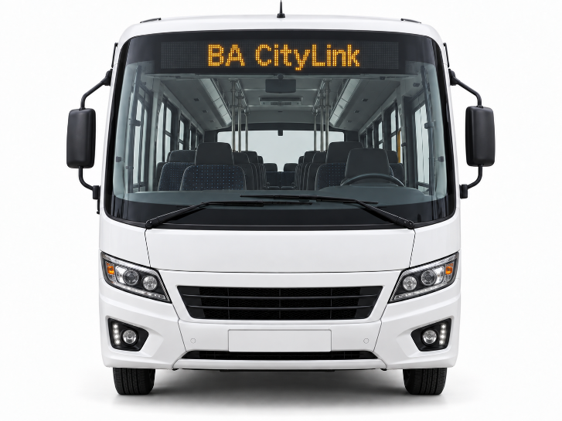  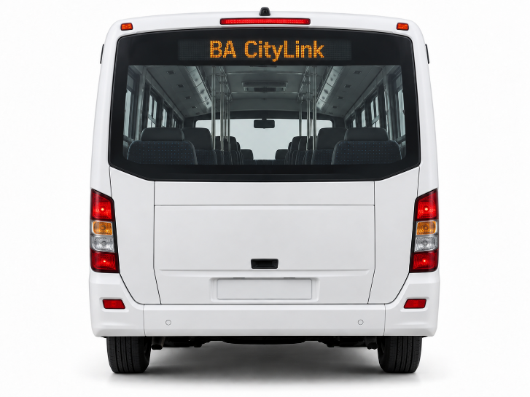 | Označenie vozidla umiestnené za predným sklom a zadným sklom, alebo na elektronickej tabuli.
32. |   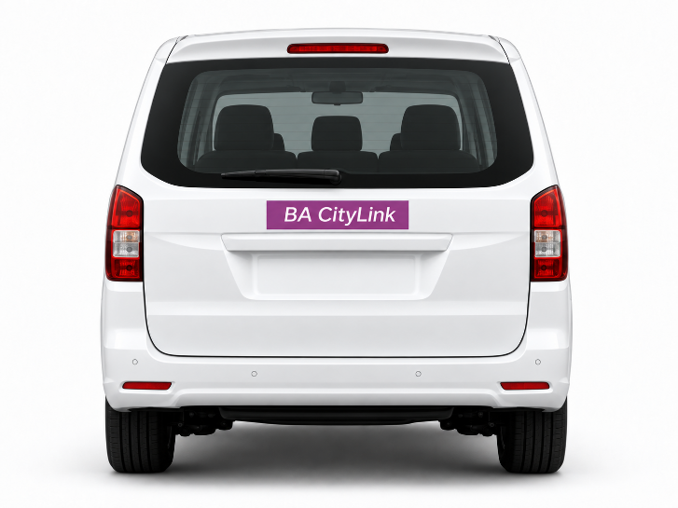 | Označenie vozidla umiestnené na prednom čele a zadnom čele karosérie vozidla.
33. | 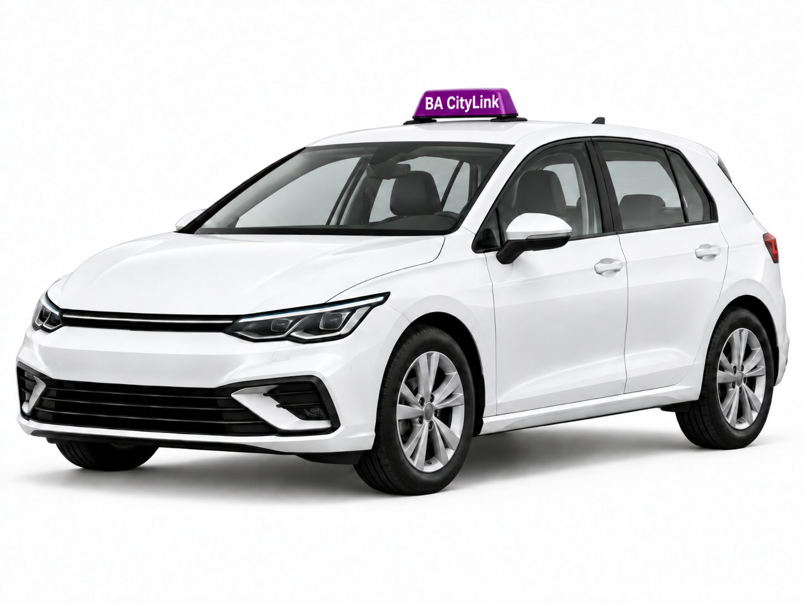 | Označenie vozidla umiestnené na streche vozidla.
“.

- V Prílohe č. 4 tabuľky č. 1 a 2 vrátane nadpisov znejú:

„Tabuľka č. 1:
Štandardizované časové intervaly medzi spojmi v diaľkovej železničnej doprave
Pásmo | Počet cestujúcich za 24 h¹) | Interval (min) | Výhľadový interval (min)
1 | 6 001 a viac | 60 | 60
2 | 3 001 – 6 000 | 120 (60)²) | 60
3 | 1 001 – 3 000 | 120 | 120
4 | Do 1 000 | 240 (120)²) | 120

Vysvetlivky:
¹) Očakávaný priemerný počet cestujúcich v akomkoľvek úseku linky v priemernom dni súhrnne vo všetkých vlakoch v oboch smeroch za 24 hodín; v prípade hodnôt +/- 10 % od hraničných hodnôt počtu cestujúcich sa môžu aplikovať časové intervaly susedného pásma.
²) Len v čase zvýšených prepravných nárokov v exponovaných časoch, najmä v piatky a nedele.

Tabuľka č. 2:
Štandardizované časové intervaly medzi spojmi v regionálnej železničnej doprave
Pásmo | Počet cestujúcich za 24 h¹) | Interval špička (min) | Interval ostatné časy (min)
1 | 10 001 a viac | 15²) | 30²)
2 | 3 001 – 10 000 | 30²) | 60
3 | 1 001 – 3 000 | 60 | 120
4 | 501 – 1 000 | 120 (60)³) | 120
5 | Do 500⁴) | 120 a viac²) | 120 a viac²)

Vysvetlivky:
¹) Očakávaný priemerný počet cestujúcich v akomkoľvek úseku linky v priemernom dni súhrnne vo všetkých vlakoch v oboch smeroch za 24 hodín; v prípade hodnôt +/- 10 % od hraničných hodnôt počtu cestujúcich sa môžu aplikovať časové intervaly susedného pásma.
²) Ak je to technicky realizovateľné, uplatnia sa polovičné časové intervaly vo vzdialenosti najviac do 30 minút od spádového centra.
³) Len v najexponovanejších časoch.
⁴) Potrebné prehodnotiť zabezpečovanie dopravnej obslužnosti železničnou dopravou.“.

- Príloha č. 5 vrátane nadpisu znie:

„Príloha č. 5
k vyhláške č. 269/2024 Z. z.

Vzor preukazu kontrolóra

(predná strana)


SLOVENSKÁ REPUBLIKA
PREUKAZ KONTROLÓRA
Priezvisko, titul
.........................................................................................
Meno
.........................................................................................
Orgán odborného dozoru
.........................................................................................
Dátum vydania
.........................................................................................
Platnosť
.........................................................................................
POVERENÉHO VYKONÁVAŤ ODBORNÝ DOZOR NAD VEREJNOU OSOBNOU DOPRAVOU
v súlade so zákonom č 332/2023 Z. z. o verejnej osobnej doprave o zmene a doplnení niektorých zákonov v znení neskorších predpisov
na území........................................................................

Preukaz č. ......

..................................odtlačok pečiatky a podpis oprávnenej osoby
Fotografia
30 x 35 mm

(zadná strana)

Poverená osoba je pri výkone kontroly oprávnená vykonávať činnosti definované v § 38 ods. 1 zákona č. 332/2023 Z. z. o verejnej osobnej doprave a o zmene a doplnení niektorých zákonov (ďalej len „zákon“).



Čl. II

Táto vyhláška nadobúda účinnosť 1. decembra 2026.

